ORIENTAÇÃO PARA EMISSÃO DE GUIA
Empresa - Depósito ao FEAIS (10%)
Entidade - Devolução de Recurso do Projeto (Prestação de Contas)

https://receita.fazenda.rs.gov.br/inicial

Na página inicial do site da Receita Estadual, através do “Acesso Rápido”, acessar conforme segue:

> Pagamento de Tributos:

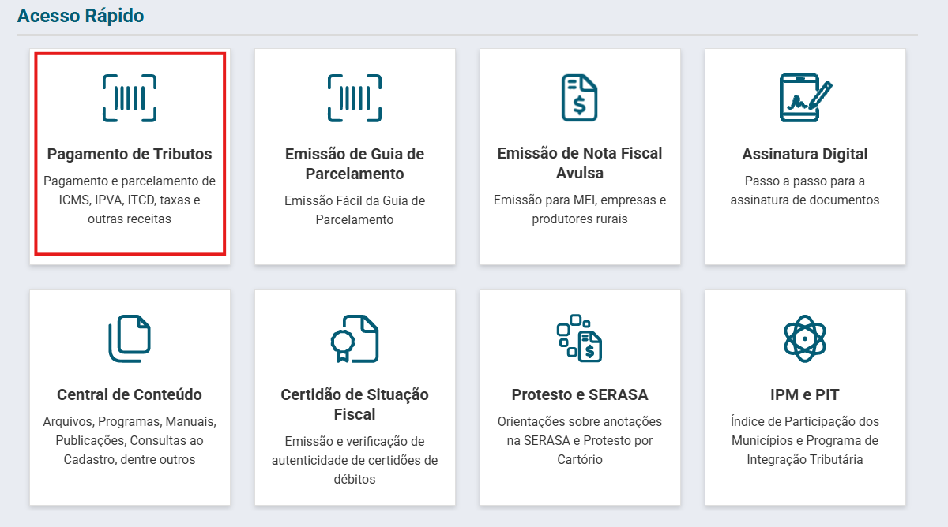
> Pagamento de Taxas:
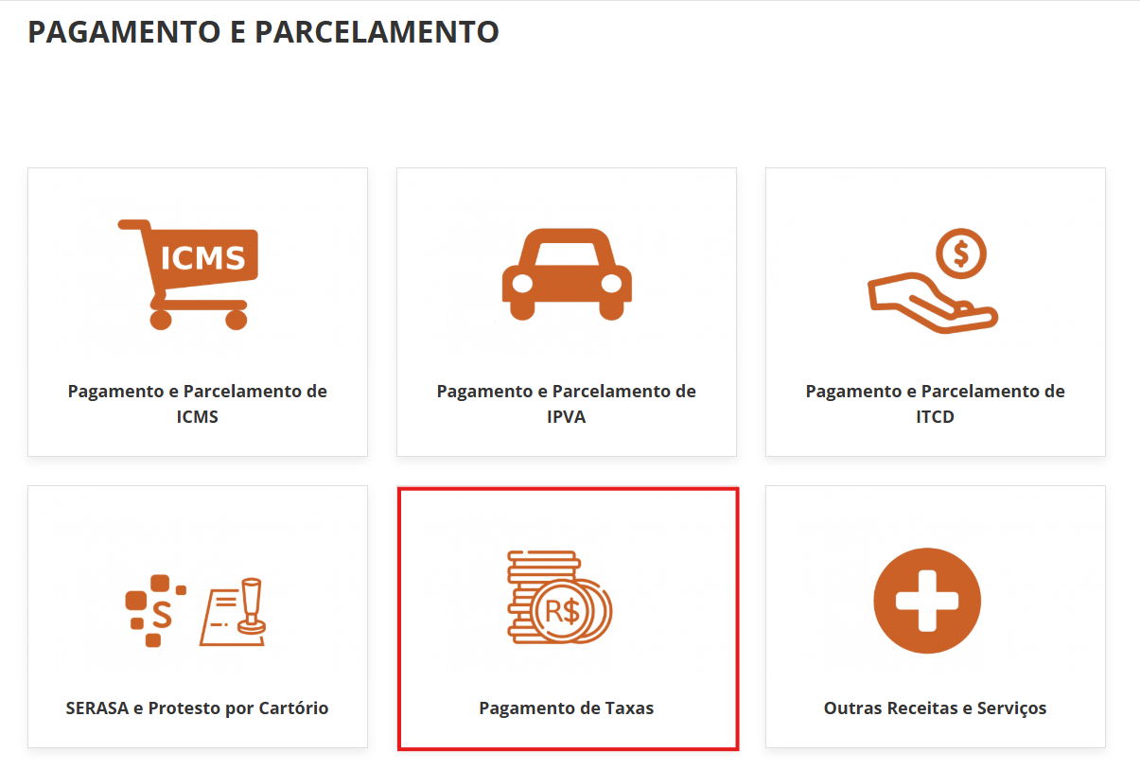
> Taxas por Órgão Prestador:
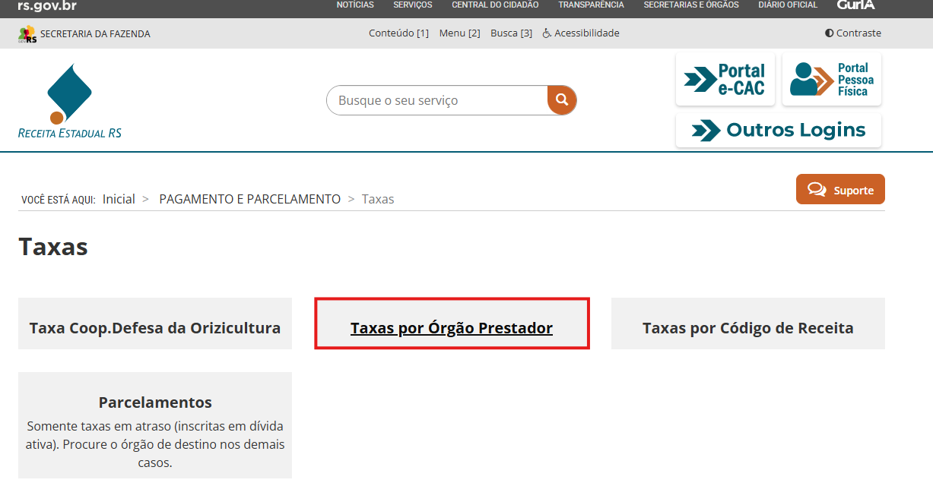
> Emitir a guia selecionando os dados informados na imagem abaixo:
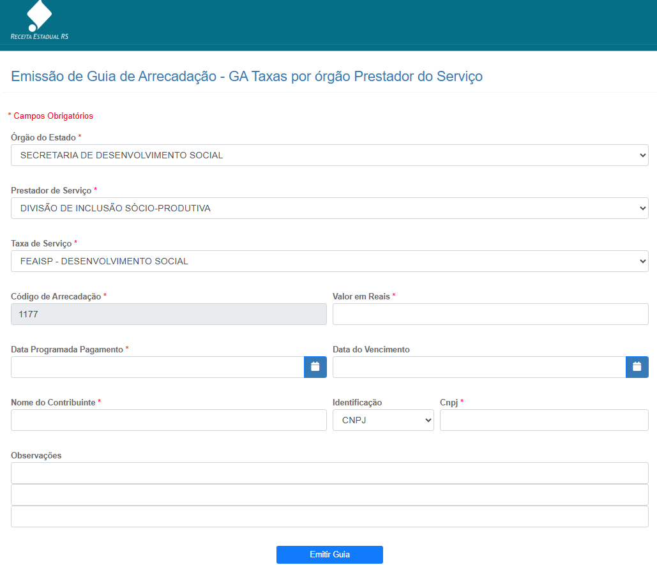
ORIENTAÇÕES:

Para empresas:
No campo observações, colocar: Depósito de 10% ao FEAISP – Desenvolvimento Social referente Termo de Compromisso XXX/2026.

Para entidades:
Em Observações colocar: Devolução do saldo de recurso financeiro referente ao Termo de Compromisso nº XXX/XXXX – projeto XXXXXXX

IMPORTANTE:
Sobre depósito do valor Financiado do projeto à Entidade:
O depósito do recurso financiado deverá ser realizado diretamente na conta corrente específica do projeto, informada pela entidade.
Os comprovantes dos depósitos devem ser enviados ao prosocial@social.rs.gov.br para que possa ser liberada a Carta de Habilitação Patrocínio – CHP para compensação do imposto.

Ressalta-se que somente será liberada a CHP após envio dos comprovantes de depósitos.

Equipe pró-social

